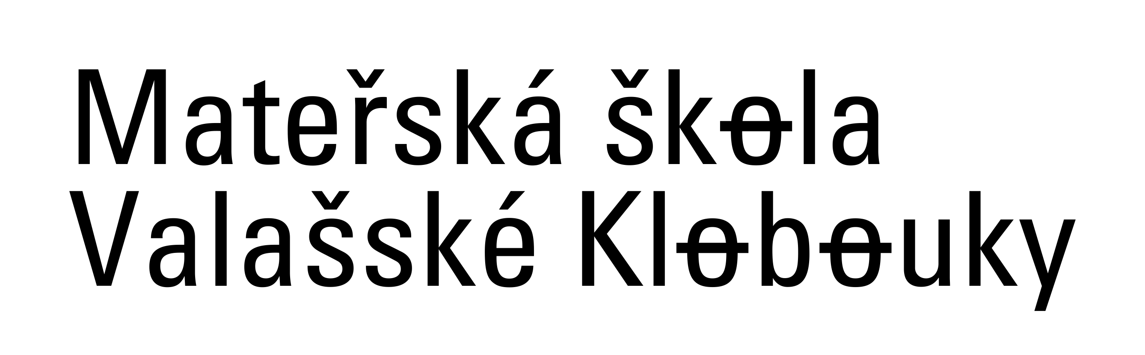

okres Zlín, příspěvková organizace, Školní 850, 766 01 Valašské Klobouky

POSUDEK O ZDRAVOTNÍ ZPŮSOBILOSTI DÍTĚTE K PŘIJETÍ DO DĚTSKÉ SKUPINY BERUŠKA

POSUZOVANÉ DÍTĚ
Jméno a příjmení:
Datum narození:

Účel vydání posudku: PŘIJETÍ DÍTĚTE DO DĚTSKÉ SKUPINY

POSUDKOVÝ ZÁVĚR:

Posuzované dítě (vyberte):
- je zdravotně způsobilé k nástupu do dětské skupiny
- není zdravotně způsobilé k nástupu do dětské skupiny
- je zdravotně způsobilé s tímto omezením:

Posuzované dítě trvale užívá léky: ……………………………………………………………
Posuzované dítě má tyto alergie: ……………………………………………………………
Jiné: ……………………………………………………………………………………………

Posuzované dítě se (vyberte):
- podrobilo všem stanoveným pravidelným očkováním
- Podrobilo stanoveným pravidelným očkováním s výjimkou …………………………
………………………………………………………., protože je proti nákaze imunní
- podrobilo stanoveným pravidelným očkováním s výjimkou …………………………………………………., protože má trvalou kontraindikaci,
kvůli které se nemohlo tomuto pravidelnému očkování podrobit
- nepodrobilo stanoveným pravidelným očkováním

Posudek vystaven dne: Razítko / podpis lékaře:

